iDoctor

Especificación de Requisitos Software

(Formato IEEE Std. 830-1998)

Miembros del equipo:

|  |
| --- |
| Samuel Solo de Zaldívar Barbero |
| Jesús Martín |
| Adrián Agudo García-Heras |
| Javier Pino Hernández |
| Agustín Jofré Millet |
| María Dolores Quilarte |
| Huaibo Yang |

**Control de cambios**

|  |  |  |  |
| --- | --- | --- | --- |
| **Número de versión** | **Fecha** | **Autores** | **Descripción** |
| Versión 1 | 10/11/16 | iDoctor Team | Inicio del Documento |
| Versión 2 | 19/11/16 |  | DCU, CU, CRC, pantallas |
| Versión 3 | 11/12/16 |  | Nuevos CU, pantallas y corrección DCU |
| Versión 4 | 30/12/16 |  | Repaso SRS, corrección pantallas, CRC y link a pantallas navegables. |
|  |  |  |  |
|  |  |  |  |
|  |  |  |  |
|  |  |  |  |
|  |  |  |  |
|  |  |  |  |
|  |  |  |  |

**Índice**

1. Introducción
   1. Propósito
   2. Alcance
   3. Definiciones, acrónimos y abreviaturas
   4. Referencias
   5. Organización del documento
2. Descripción general
   1. Perspectiva del producto
   2. Funciones del producto
   3. Características del usuario
   4. Restricciones
   5. Supuestos y dependencias
   6. Requisitos futuros
3. Requisitos específicos
   1. Requisitos externos
      1. Interfaces hardware
      2. Interfaces software
      3. Interfaces de Comunicación
   2. Requisitos funcionales
      1. Gestión de cuentas
      2. Historial clínico
      3. Consultar a un médico
      4. Primeros auxilios
   3. Diagrama de actividad
   4. Requisitos lógicos de la base de datos
   5. Restricciones de diseño
   6. Atributos del sistema software
   7. Otros requisitos
4. Pantallas

4.1 Inicio sesión

4.2 Home

4.3 Primeros auxilios

4.4 Preguntar o consultar a un medico

4.5 Tu historial

4.6 Cuenta usuario

4.7 Link pantallas navegable

1. Tarjetas CRC
2. **Introducción**
   1. **Propósito**

Este documento detalla los requerimientos del software para el sistema Consultas y Preguntas médicas, según los aspectos claves para el desarrollo: las Especificaciones Funcionales, el modelo de los Casos de Uso con sus diagramas correspondientes y las especificaciones suplementarias. Toda esta información establece la línea y las restricciones que debe considerar el equipo del proyecto para el desarrollo del sistema.

* 1. **Alcance**

El alcance de este documento es la especificación de los requerimientos de software para el control de consultas médicas de primeros auxilios y la participación de personal sanitario.

* 1. **Definiciones, acrónimos y abreviaturas**

BBDD: Base de Datos.

CRC: Clase-Responsabilidad-Colaboración.

HSTS: HTTP Strict Transport Security. (Seguridad de transporte HTTP estricta).

HTTP: Protocolo de transferencia de hipertexto.

RAM: Memoria de acceso aleatorio.

RCP: Respiración cardiopulmonar.

SRS: Software requirements specification. (Especificación de requisitos de software, ERS).

TCP/IP: Protocolo de Control de Transmisión / Protocolo de Internet.

XHTML: Lenguaje de Marcado de Hipertexto Extensible.

* 1. **Referencias**

##### IEEE Std 830-1998

##### IEEE Recommended Practice for Software Requirements Specications 830-1998 Software Engineering Standards Committee of the IEEE Computer.

* 1. **Organización del documento**

1. Introducción: Ofrece una visión general del documento.
2. Descripción general: Otorga una perspectiva global del producto, define las características de los usuarios, expone las distintas funcionalidades que ofrecerá el producto final, así como sus limitaciones.
3. Requisitos específicos: Detalla las características del software con un para hacer posible su diseño y comprobación.
4. Pantallas: Muestra una aproximación de la interfaz gráfica con la que se encontrará el cliente. Adicionalmente se adjunta un documento navegable que muestra las conexiones entre ellas.
5. Tarjetas CRC: Detalla los métodos y atributos que implementarán nuestro sistema.

#### Descripción general

#### Perspectiva del producto

El objetivo general del proyecto iDoctor consiste en realizar un modelo de aplicación basado en una consulta médica. El proyecto va destinado a cualquier persona (potencial paciente o profesional sanitario).

En primer lugar, cualquier persona podrá consultar información sobre primeros auxilios, su historial clínico y realizarle una pregunta a algún médico.

En segundo lugar, un sanitario podrá responder a las preguntas realizadas por los demás usuarios del sistema, pero además podrá editar y agregar patologías que crea conveniente.

En ambos casos, tanto el médico como el paciente se tendrán que dar de alta para realizar estos procesos, aunque con diferentes tipos de cuentas, ya que para entrar como personal sanitarios se le pedirá su número de colegiado a la hora de registrarse.

#### Habrá múltiples tipos de usuarios:

##### Si no tienes una cuenta sólo pueden optar por registrarse, si hay una cuenta que puede elegir para iniciar sesión.

##### Un usuario está conectado a Internet, pero no ha iniciado sesión. Los reconoceremos por su dirección IP.

##### Si decide no iniciar sesión directamente para hacer preguntas, generamos automáticamente una cuenta de visitante. Atención: Esta cuenta no puede almacenar los casos anteriores.

##### Cuando los usuarios pueden optar por crear su propia cuenta es un paciente o un médico.

##### Si su tipo de cuenta es un médico. Después de la solicitud, la ayuda del administrador puede cargar registros médicos y algunas soluciones.

##### El usuario que ya ha iniciado sesión，Pueden acceder a la base de datos, buscar la condición del paciente y descargar los métodos médicos correspondientes.

#### 2.2 Funciones del producto

#### iDoctor es un app que a través de una red de médicos independientes. Aquí puede realizar un simple autocuidado, revisar los registros de casos y sus correspondientes soluciones, pero esto no significa que no pueda ir al hospital, no ver a un médico.

#### La estructura jerárquica del usuario será la siguiente

##### Paciente

##### Medico

#### 2.3 Características del usuario

##### Paciente: Puede hacer preguntas y consultas a su médico mediante la app, encontrar distintos casos de patologías y sus soluciones. También puede rellenar datos para registrar su información personal.

##### Medico: Resolverá las preguntas de los pacientes. Al igual que un paciente, también puede hacer preguntas, consultar y descargar las soluciones necesarias. Podrá gestionar el sistema editando y agregando información sanitaria, como pueda ser rellenar el historial de un paciente.

#### 2.4 Restricciones

#### Para un correcto uso de la aplicación se deberán considerar las siguientes restricciones:

##### Procesador: Dual-Core a 1,2GHz (como mínimo).

##### Memoria RAM: 1GB (como mínimo).

##### Navegador web con conexión a internet.

#### 2.5 Supuestos y dependencias

##### Los usuarios deben tener un navegador web compatible con W3C XHTML y tener una conexión TCP / IP con el servidor web.

##### La conexión de red se establecerá mediante el mecanismo HSTS entre el servidor y el cliente.

##### 2.6 Requisitos futuros

Se realizarán nuevas mejoras en la aplicación. Para ello necesitaremos captar nuevos requisitos en futuras reuniones con el cliente.

Las nuevas funcionalidades que el equipo de desarrollo baraja son:

##### Servicio Premium o de pago: Se podrá contactar con su hospital de referencia en caso de urgencia. Permitirá también llamar a una ambulancia desde la aplicación.

##### Registro con datos biométricos: Para mayor seguridad e integridad en la información se registrarán los perfiles con datos biométricos, como podría ser la huella dactilar, el registro del iris ocular u otro tipo de rasgo facial.

1. **Requisitos específico****s**
   1. **Interfaces externos**
      1. **Interfaces hardware**

// Requerimientos de un servidor

* + 1. **Interfaces software**

El sistema operativo utilizado en el servidor será CentOS, lo que nos dará la ventaja de trabajar sobre código abierto y así tener los mínimos problemas de configuración y compatibilidad en sistemas propietarios, así como un ahorro al no tener que pagar licencias.

El servidor web será Apache y la base de datos requerirá de MySQL.

La aplicación está programada en Java, por eso necesita que esté instalado Java (se recomienda actualizar a la versión 8).

* + 1. **Interfaces de Comunicación**

El sistema requerirá conexión de acceso a internet. Se implementará una red local de tipo Ethernet que permita alta velocidad. Para eso necesitaremos un conector RJ45 que permita conexión Gigabit (10/100/1000BASE-T).

* 1. **Requisitos funcionales**
     1. **Gestión de Cuentas**

*Actores que intervienen:*

Paciente.

*Introducción / propósito de la característica:*

Este apartado da la posibilidad al usuario de darse de alta en la aplicación como paciente o iniciar sesión con su cuenta. También permite autenticar al usuario que está usando la aplicación con su cuenta de paciente ya creada anteriormente. Una vez verificada la existencia del usuario en la base de datos de la aplicación, el paciente puede consultar sus datos de perfil.

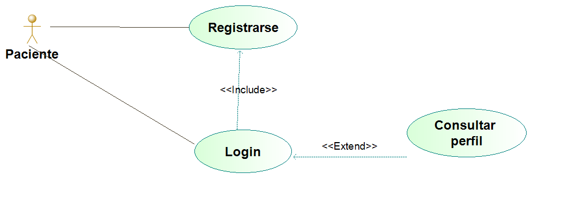

*DCU_Gestión_Cuenta.png*

* + 1. **Historial Clínico**

*Actores que intervienen:*

Médico y paciente.

*Introducción / propósito de la característica:*

La aplicación contiene en su base de datos un historial clínico asociado a cada paciente. En él se registran todas las consultas que haya realizado a un médico. Se permite al tanto al paciente como al médico realizar consultas y ver los resultados de estas. Además el paciente podrá borrar su historial desde aquí si lo cree conveniente.

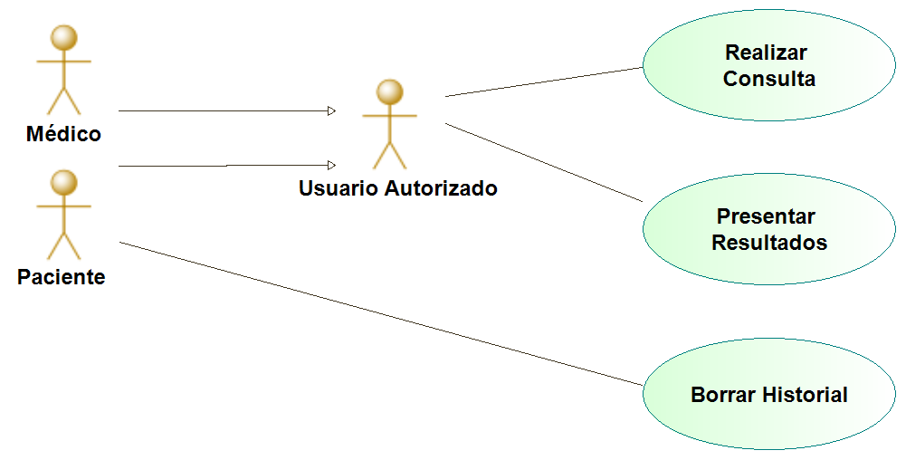

*DCU_Historial_Clinico.png*

***Realizar Consulta***

**Identificador**: HC1

**Objetivo en Contexto:**

El usuario ya se ha validado y se encontrado su expediente. El usuario va a consultar todo o parte de su historial médico almacenado en la BBDD

**Actores** **secundarios**: Base de Datos.

**Qué datos usa:** Tarjetas CRC Implicada.

**Precondiciones**:

El usuario solicita ver su historial clínico

**Postcondiciones:**

**Éxito:** La BBDD arroja la información.

**Fallo:** Mensajes de Error del sistema y vuelta a la pantalla principal.

**Flujo principal**

1. El USUARIO solicita ver su Historial clínico.
2. El SISTEMA pregunta por rango de fechas o en su totalidad
3. El USUARIO selecciona la opción pertinente.
4. Se muestra la Pantalla Correspondiente a la acción seleccionada anteriormente.
5. El USUARIO introduce los Datos, según la opción elegida.
6. El SITEMA solicita a la BASE DE DATOS la información
7. La BASE DE DATOS devuelve la información al SISTEMA
8. El SISTEMA muestra la información

**Flujos secundarios**

2-a.

Muestra un Mensaje de ERROR, por fechas incorrectas y permite volver a introducirlo o volver a Pantalla Anterior.

***Presentar resultados***

**Identificador**: HC2

**Objetivo en Contexto:**

El usuario ya ha realizado la consulta (CU) y se ha realizado la petición a la BBDD. Se procede a formatear la información y presentarla.

**Actores** **secundarios**:

**Qué datos usa:** Tarjetas CRC implicadas.

**Precondiciones**:

Hecho el caso de uso “Realizar Consulta”

**Postcondiciones:**

**Éxito:** Se muestra su historial.

**Fallo:** Mensajes de Error del sistema y vuelta a la pantalla principal.

**Flujo principal**

1. El SISTEMA muestra el final de la consulta
2. El SISTEMA solicita si la información se va a dar por pantalla o por impresora
3. El SISTEMA muestra la información

**Flujos secundarios**

1-a. Muestra un Mensaje de ERROR, por BBDD no operativa

***Borrar historial***

**Identificador**: HC3

**Objetivo en Contexto:**

El usuario paciente solicita eliminar su historial médico

**Actores** **secundarios**: Base de Datos.

**Qué datos usa:** Tarjetas CRC implicadas.

**Precondiciones**:

El usuario debe ser obligatoriamente el paciente, no el médico

**Postcondiciones:**

**Éxito:** Información eliminada

**Fallo:** No hay información a eliminar

**Flujo principal**

1. El USUARIO solicita eliminar su Historial clínico.
2. El SISTEMA busca su historial en la BBDD
3. Se muestra un mensaje de confirmación.
4. El USUARIO confirma / cancela
5. El SITEMA ejecuta la acción y elimina de la BBDD la información
6. El SISTEMA muestra mensaje de confirmación

**Flujos secundarios**

2-a.

Muestra un Mensaje de AVISO si no hay información a eliminar

* + 1. **Consultar a un médico**

*Actores que intervienen:*

Paciente y médico.

*Introducción / propósito de la característica:*

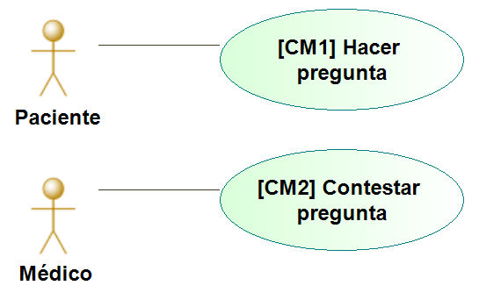

*DCU_Consultar_Medico.png*

***Hacer pregunta***

**Identificador***:* CM1

**Objetivo en Contexto:**

El paciente desea realizar una pregunta a un médico.

**Actor** **principal**: Paciente.

**Actores** **secundarios**: Base de Datos.

**Qué datos usa:** Tarjetas CRC implicadas.

**Precondiciones**:

Estar dado de alta en la aplicación, como profesional. (Login)

**Postcondiciones*:***

**Éxito:** El paciente realiza una pregunta y es correctamente enviada

**Fallo:** La pregunta enviada no se guardó correctamente.

**Flujo principal**

1. El paciente realiza una pregunta la cual se guarda en el sistema, para una respuesta por parte de un médico.
2. El sistema guarda la pregunta para luego poder ser vista y contestada por un médico.

**Flujos secundarios**

1. Ningún médico contesta la pregunta del paciente
2. El sistema no guardó correctamente la pregunta.

***Contestar pregunta***

**Identificador**: CM2

**Objetivo en Contexto:**

El Médico contesta a una pregunta realizada por un paciente.

**Actor** **principal**: Médico.

**Actores** **secundarios**: Base de Datos.

**Qué datos usa:** Tarjetas CRC implicadas.

**Precondiciones**:

Estar dado de alta en la aplicación, como profesional. (Login)

**Postcondiciones:**

**Éxito:** Hay al menos una pregunta por responder.

**Fallo:** No hay preguntas pendientes por responder.

**Flujo principal**

1. El médico contesta a la pregunta realizada por un paciente.
2. El sistema guarda la respuesta del médico para luego poder ser vista por el paciente.

**Flujos secundarios**

1. Ningún médico contesta la pregunta del paciente

2. El sistema no guardó correctamente la respuesta.

* + 1. **Primeros Auxilios**

*Actores que intervienen:*

Paciente

*Introducción / propósito de la característica:*

El paciente realiza una consulta sobre primeros auxilios La base de datos contiene todos los datos referentes a la ayuda de primeros auxilios y al paciente se le proporciona información referente al campo que ha consultado.

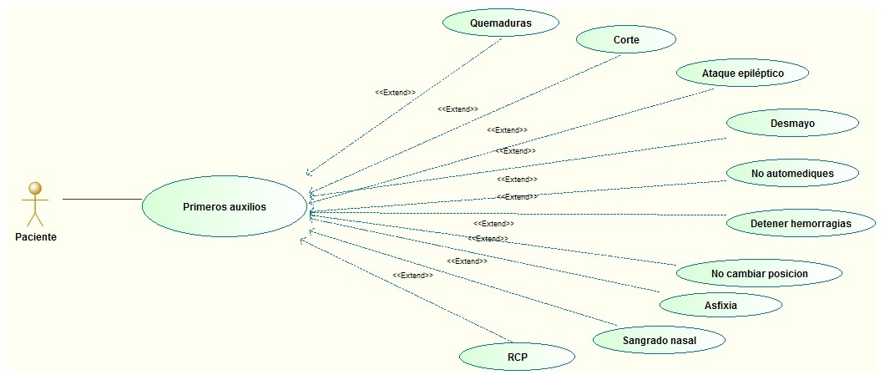

*DCU_Primeros_Auxilios.jpg*

**Primeros auxilios**

**Identificador**: PA0

**Objetivo en Contexto:**

El paciente consulta información sobre cómo actuar frente a algunas situaciones en las que hay que utilizar los Primeros Auxilios.

**Actor** **principal**: Paciente.

**Actores** **secundarios**: Base de Datos.

**Qué datos usa:** Tarjetas CRC implicadas.

**Precondiciones**:

Estar dado de alta en la aplicación (Login)

**Postcondiciones:**

**Éxito:** Se muestran las situaciones en las que realizar Primeros Auxilios, desplegando un listado de distintas circunstancias que se pueden producir en la vida cotidiana.

**Fallo:** No se pueden mostrar los casos en los que realizar Primeros Auxilios.

**Flujo principal**

1. El PACIENTE pulsa en Primeros Auxilios.
2. El SISTEMA muestra por pantalla el listado de las situaciones en las que realizar Primeros Auxilios.

**Flujos secundarios**

2-a.

El SISTEMA devuelve un mensaje de error si no encuentra este listado.

**Quemaduras.**

**Identificador**: PA1

**Objetivo en Contexto:**

El paciente consulta información sobre quemaduras

**Actor** **principal**: Paciente.

**Actores** **secundarios**: Base de Datos.

**Qué datos usa:** Tarjetas CRC implicadas.

**Precondiciones**:

Estar dado de alta en la aplicación (Login)

**Postcondiciones:**

**Éxito:** Se muestra información sobre gestionar una quemadura.

**Fallo:** No se localiza información sobre quemaduras.

**Flujo principal**

1. El PACIENTE solicita información sobre quemaduras.
2. El SISTEMA le muestra por pantalla información sobre la consulta.

**Flujos secundarios**

2- a Se muestra por pantalla el mensaje: “Para mayor información, por favor hable con su médico de familia”

**Corte**

**Identificador**: PA2

**Objetivo en Contexto:**

El paciente consulta información sobre cortes.

**Actor** **principal**: Paciente.

**Actores** **secundarios**: Base de Datos.

**Qué datos usa:** Tarjetas CRC implicadas.

**Precondiciones**:

Estar dado de alta en la aplicación (Login)

**Postcondiciones:**

**Éxito:** Se muestra información sobre los síntomas y tratamientos acerca de los cortes.

**Fallo:** No se encuentra información sobre los cortes.

**Flujo principal**

1. El PACIENTE solicita información sobre sus síntomas.
2. El SISTEMA muestra en la pantalla el diagnóstico y el posible tratamiento.

**Flujos secundarios**

1-a. El paciente no solicita información sobre ningún síntoma y se vuelve a la pantalla anterior.

2-a. El SISTEMA no encuentra información coincidente sobre ese síntoma y no muestra un mensaje en pantalla: “No se encuentra información coincidente relacionada con ese síntoma.”

**Ataque epiléptico**

**Identificador**: PA3

**Objetivo en Contexto:**

El paciente consulta información sobre qué hacer en caso de que se produzca un ataque epiléptico.

**Actor** **principal**: Paciente.

**Actores** **secundarios**: Base de Datos.

**Qué datos usa:** Tarjetas CRC implicadas.

**Precondiciones**:

Estar dado de alta en la aplicación (Login).

Haber pulsado en Primeros Auxilios.

**Postcondiciones:**

**Éxito:** Se muestra los procedimientos a realizar cuando se produce un ataque epiléptico.

**Fallo:** No hay información sobre ataques epilépticos.

**Flujo principal**

1. El PACIENTE solicita información sobre los ataques epilépticos.
2. El SISTEMA muestra por pantalla la información sobre cómo actuar cuando una persona sufre un ataque epiléptico.

**Flujos secundarios**

2-a.

El SISTEMA devuelve un mensaje de error si no encuentra dicha información.

**Desmayo**

**Identificador**: PA4

**Objetivo en Contexto:**

El paciente consulta información para realizar cuando se produce un desmayo.

**Actor** **principal**: Paciente.

**Actores** **secundarios**: Base de Datos.

**Qué datos usa:** Tarjetas CRC implicadas.

**Precondiciones**:

Estar dado de alta en la aplicación (Login).

Haber pulsado en Primeros Auxilios.

**Postcondiciones:**

**Éxito:** Se muestra información sobre cómo atender en caso de desmayo.

**Fallo:** No hay información sobre desmayos.

**Flujo principal**

1. El PACIENTE solicita información sobre los desmayos.
2. El SISTEMA muestra por pantalla la información sobre cómo reaccionar en caso de que una persona sufra un desmayo.

**Flujos secundarios**

2-a.

El SISTEMA devuelve un mensaje de error si no encuentra dicha información.

**No automediques**

**Identificador**: PA5

**Objetivo en Contexto:**

El paciente consulta información sobre los riesgos de automedicarse.

**Actor** **principal**: Paciente.

**Actores** **secundarios**: Base de Datos.

**Qué datos usa:** Tarjetas CRC implicadas.

**Precondiciones**:

Estar dado de alta en la aplicación (Login)

**Postcondiciones:**

**Éxito:** Se muestra información sobre riesgos acerca de la automedicación.

**Fallo:** No se encuentra información sobre la automedicación.

**Flujo principal**

1. El PACIENTE solicita información sobre la automedicación.
2. El SISTEMA muestra en la pantalla y los posibles problemas que le puede producir al paciente el automedicarse.

**Flujos secundarios**

1-a. El paciente no solicita información sobre la automedicación y se vuelve a la pantalla anterior.

2-a. El SISTEMA no encuentra información coincidente sobre ese problema y no muestra un mensaje en pantalla: “No se encuentra información coincidente relacionada con ese asunto.”

**Detener hemorragias**

**Identificador**: PA6

**Objetivo en Contexto:**

El paciente consulta información sobre las hemorragias.

**Actor** **principal**: Paciente.

**Actores** **secundarios**: Base de Datos.

**Qué datos usa:** Tarjetas CRC implicadas.

**Precondiciones**:

Estar dado de alta en la aplicación (Login)

**Postcondiciones:**

**Éxito:** Se muestra información sobre los tratamientos ante las hemorragias.

**Fallo:** No se encuentra información sobre las hemorragias.

**Flujo principal**

1. El PACIENTE solicita información sobre las hemorragias.
2. El SISTEMA muestra en la pantalla el posible tratamiento.

**Flujos secundarios**

1-a. El paciente no solicita información sobre hemorragias y se vuelve a la pantalla anterior.

2-a. El SISTEMA no encuentra información coincidente sobre ese asunto y no muestra un mensaje en pantalla: “No se encuentra información coincidente relacionada con ese asunto.”

**No cambiar posición**

**Identificador**: PA7

**Objetivo en Contexto:**

El paciente consulta información sobre los riesgos de cambiar posición a una persona tras un accidente.

**Actor** **principal**: Paciente.

**Actores** **secundarios**: Base de Datos.

**Qué datos usa:** Tarjetas CRC implicadas.

**Precondiciones**:

Estar dado de alta en la aplicación (Login)

**Postcondiciones:**

**Éxito:** Se muestra información sobre riesgos acerca de cambiar de posición a una persona tras un accidente.

**Fallo:** No se encuentra información sobre la cambiar de posición.

**Flujo principal**

1. El PACIENTE solicita información sobre la cambiar de posición.
2. El SISTEMA muestra en la pantalla y los posibles problemas que le puede producir al paciente el cambiar de posición tras un accidente.

**Flujos secundarios**

1-a. El paciente no solicita información sobre los cambios de posición y se vuelve a la pantalla anterior.

2-a. El SISTEMA no encuentra información coincidente sobre ese problema y no muestra un mensaje en pantalla: “No se encuentra información coincidente relacionada con ese asunto.”

**Asfixia**

**Identificador**: PA8

**Objetivo en Contexto:**

El paciente consulta información sobre la asfixia

**Actor** **principal**: Paciente.

**Actores** **secundarios**: Base de Datos.

**Qué datos usa:** Tarjetas CRC implicadas.

**Precondiciones**:

Estar dado de alta en la aplicación (Login).

Entrar en el apartado de Primeros Auxilios.

**Postcondiciones:**

**Éxito:** Se muestra los procedimientos a seguir en caso de asfixia

**Fallo:** No hay información sobre la asfixia.

**Flujo principal**

1. El PACIENTE solicita información sobre la asfixia.
2. El SISTEMA muestra por pantalla la información sobre cómo actuar correctamente en caso de asfixia.

**Flujos secundarios**

2-a.

El SISTEMA devuelve un mensaje de error si no encuentra dicha información.

**Sangrado nasal**

**Identificador**: PA9

**Objetivo en Contexto:**

El paciente consulta información sobre qué hacer en caso de sangrado nasal.

**Actor** **principal**: Paciente.

**Actores** **secundarios**: Base de Datos.

**Qué datos usa:** Tarjetas CRC implicadas.

**Precondiciones**:

Estar dado de alta en la aplicación (Login).

Entrar en el apartado de Primeros Auxilios.

**Postcondiciones:**

**Éxito:** Se muestra los procedimientos a seguir para parar la hemorragia

**Fallo:** No hay información sobre sangrado nasal.

**Flujo principal**

1. El PACIENTE solicita información sobre el sangrado nasal.
2. El SISTEMA muestra por pantalla la información sobre cómo actuar correctamente en caso de sangrado nasal.

**Flujos secundarios**

2-a.

El SISTEMA devuelve un mensaje de error si no encuentra dicha información.

**RCP**

**Identificador**: PA10

**Objetivo en Contexto:**

El paciente consulta información para realizar RCP (Reanimación cardiopulmonar)

**Actor** **principal**: Paciente.

**Actores** **secundarios**: Base de Datos.

**Qué datos usa:** Tarjetas CRC implicadas.

**Precondiciones**:

Estar dado de alta en la aplicación (Login).

Entrar en el apartado de Primeros Auxilios.

**Postcondiciones:**

**Éxito:** Se muestra el protocolo RCP.

**Fallo:** No hay información sobre RCP.

**Flujo principal**

1. El PACIENTE solicita información sobre la RCP.
2. El SISTEMA muestra por pantalla la información sobre cómo realizar correctamente una RCP.

**Flujos secundarios**

2-a.

El SISTEMA devuelve un mensaje de error si no encuentra dicha información.

**3.3 Diagrama de actividad**

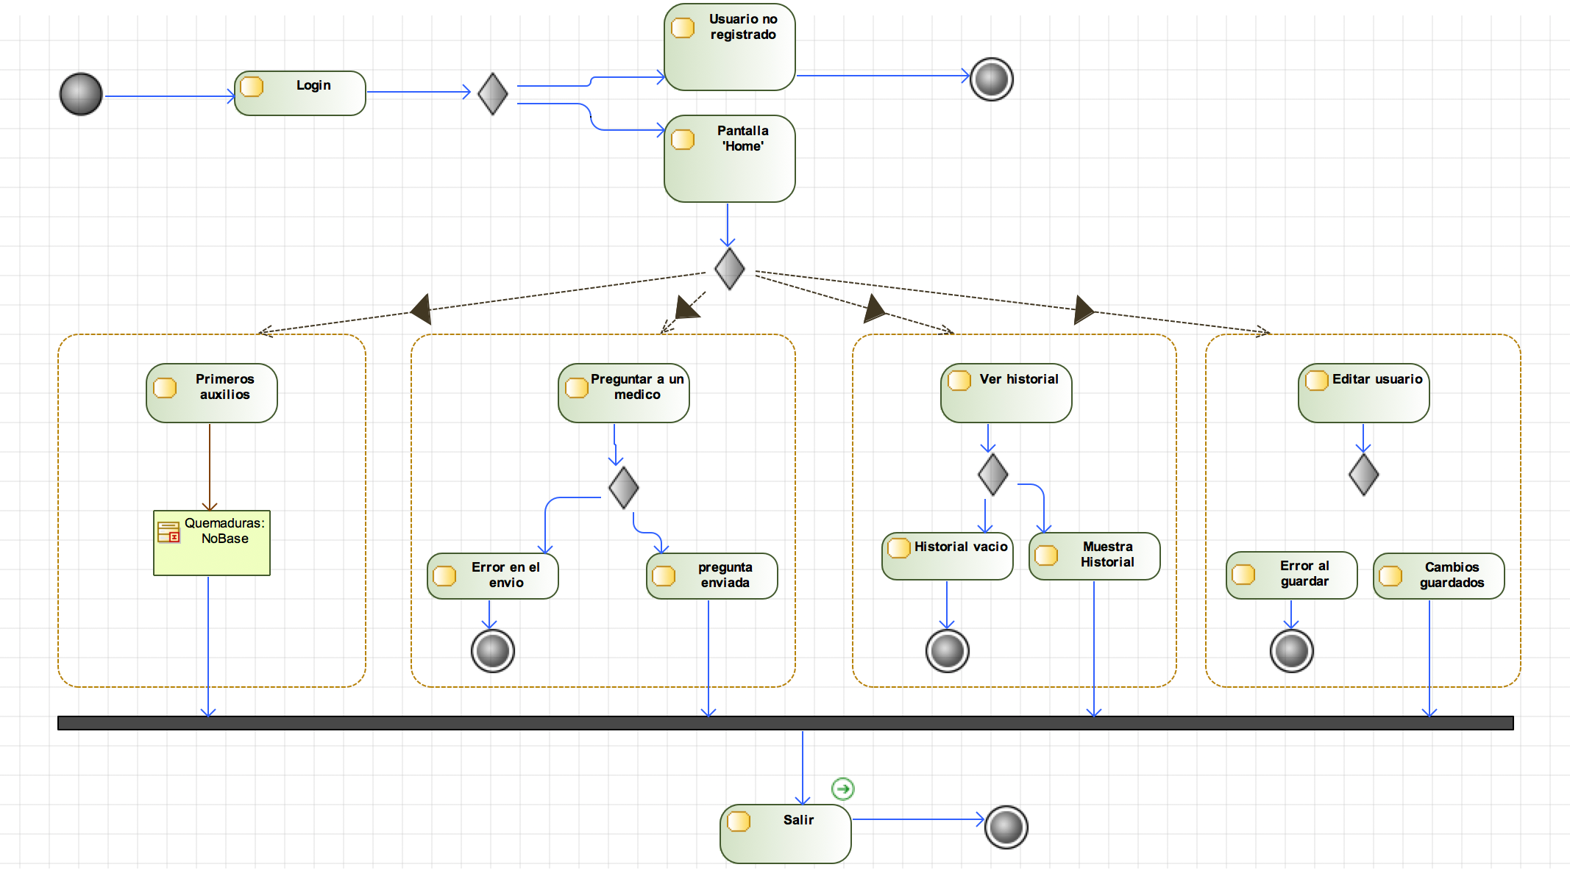

1. **Pantallas**

**4.1 Iniciar sesión en el sistema.**

Se llevará a cabo el control de cuentas con el propósito de distinguir el tipo de usuarios que podrán acceder al sistema (pacientes y personal sanitario).

*Pantalla 1, Inicio Sesión.*

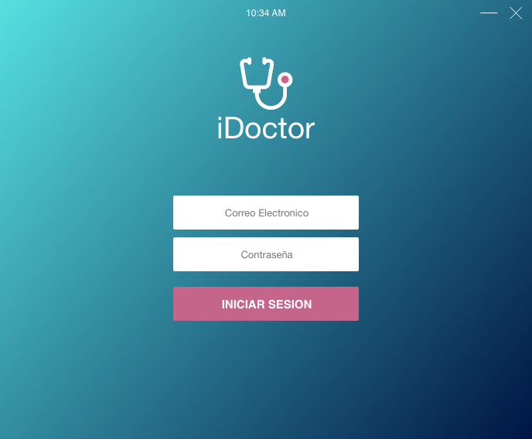

**4.2 Home**

Posiciona al usuario en la pantalla principal del sistema y le permite que seleccione una tarea a realizar. En cualquier momento puede volver a esta pantalla cliqueando en el botón Home.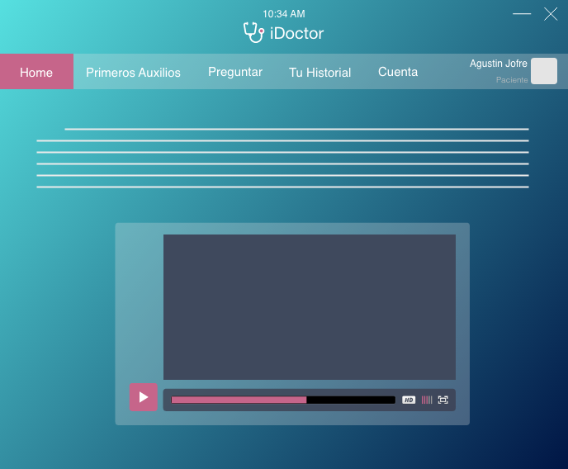

*Pantalla 2, Home.*

**4.3 Primeros Auxilios**

El usuario puede seleccionar el icono de primeros auxilios, donde una vez en el , ver los posibles síntomas a consultar o en el caso de ser un profesional sanitario , puede editar los síntomas existentes o agregar otros.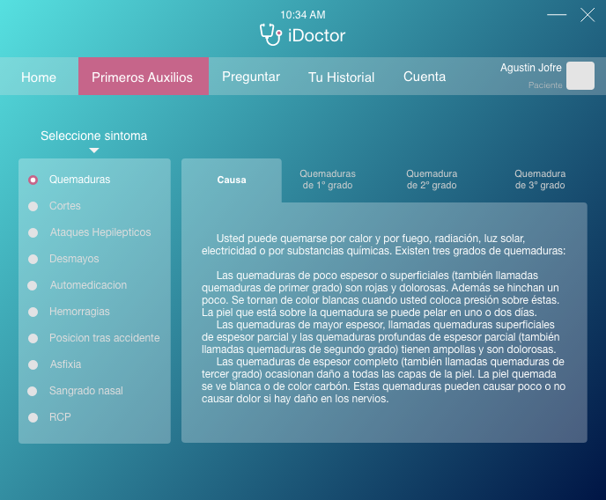

*Pantalla 3, Primeros Auxilios.*

**4.4 Preguntar o consultar a un médico**

El usuario puede seleccionar el icono de preguntar a un médico, una vez dentro puede redactar una pregunta o duda o ver preguntas realizadas con anterioridad. En caso de ser usuario sanitario, puede contestar alguna pregunta realiza por un usuario paciente.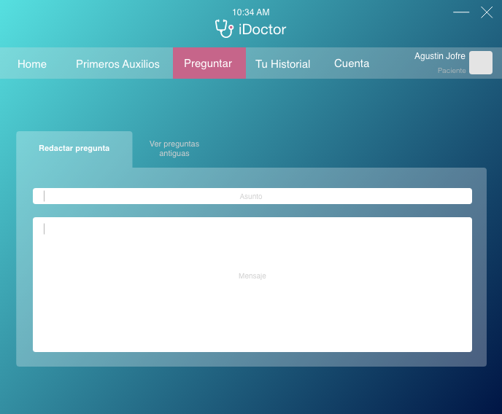

*Pantalla 4, Preguntas.*

**4.5 Consultar historial**

El usuario puede en cualquier momento consultar su historial clínico, cliqueando en el icono correspondiente. Una vez dentro se mostrará por pantalla un listado con las consultas de primeros auxilios realizadas en las últimas veces.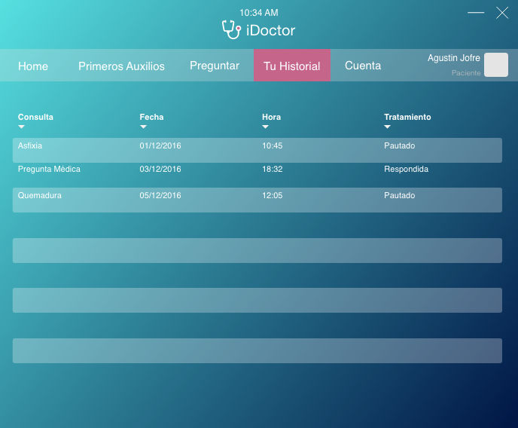

*Pantalla 5, Historial Clínico.*

**4.6 Cuenta usuario**

El usuario puede en cualquier momento consultar sus datos y editarlos. Se diferencia un usuario paciente de uno sanitario, por su número de colegiado de este último., el cual se le solicita al realizar el registro.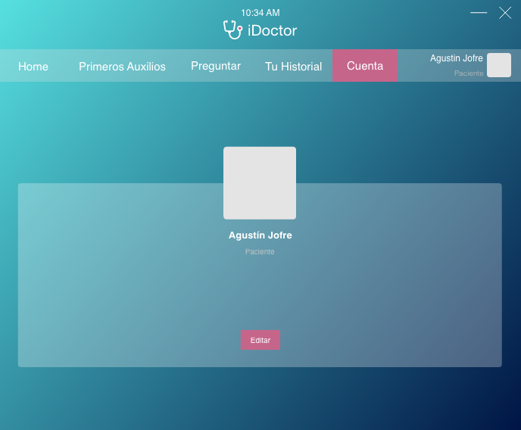

*Pantalla 6, Cuenta.*

**4.7 Link a pantalla navegable**

<https://xd.adobe.com/view/376a7d9b-6107-4f14-bd2e-35641ff57986/>

1. **Tarjetas CRC**

**5.1 CRC perfil**

|  |  |
| --- | --- |
| ClassName: PERFIL | |
| SuperClasses: | |
| SubClasses | |
| Responsabilities | Collaborators |
| Atributo user  Nombre único de usuario  Atributo password  Password del usuario  Atributo nombre  Nombre del usuario  Atributo apellidos  Apellidos del usuario  Atributo fechaNac  Fecha de nacimiento del paciente  Atributo fechaAlta  Fecha de de alta en el sistema  Atributo info  Información del usuario  (alergias, patologías, etc) |  |
| Métodos escribir  modificar  borrar  consultar |  |

**5.2 CRC Primeros auxilios**

|  |  |
| --- | --- |
| ClassName: PRIMEROSAUXILIOS | |
| SuperClasses: CONSULTA | |
| SubClasses quemaduras, corte, ataqueEpileptico, Desmayo, NoAutomediques, DetenerHemorragias, NoCambiarPosicion, Asfixia, SangradoNasal, RCP | |
| Responsabilities | Collaborators |
| Atributo origen  User del paciente peticionario  Atributo destino  User del doctor destino  (no está muy claro si va dirigida a un doctor o a un buzón de primeros auxilios)  Atributo texto  Asunto de los primeros auxilios  Atributo fecha  Fecha de la petición |  |
| Métodos escribir |  |

**5.3 CRC consulta**

|  |  |
| --- | --- |
| ClassName: CONSULTA | |
| SuperClasses: | |
| SubClasses | |
| Responsabilities | Collaborators |
| Atributo origen  User del paciente peticionario  Atributo destino  User del doctor destino  Atributo texto  Asunto de la consulta  Atributo fecha  Fecha de la consulta |  |
| Métodos escribir  Modificar  borrar |  |

**5.4 CRC Respuesta**

|  |  |
| --- | --- |
| ClassName: RESPUESTA | |
| SuperClasses: | |
| SubClasses | |
| Responsabilities | Collaborators |
| Atributo origen  User del doctor que responde  Atributo destino  User del paciente destino  Atributo texto  Asunto de la respuesta  Atributo fecha  Fecha de la respuesta |  |
| Métodos escribir  Modificar  borrar |  |

**5.5 CRC Paciente**

|  |  |
| --- | --- |
| ClassName: PACIENTE | |
| SuperClasses: USUARIO | |
| SubClasses | |
| Responsabilities | Collaborators |
| Atributo user  Nombre único de usuario  Atributo password  Password del usuario  Atributo nombre  Nombre del usuario  Atributo apellidos  Apellidos del usuario  Atributo fechaNac  Fecha de nacimiento del paciente  (importante saber su edad) |  |
| Métodos regitrarse  loguearse  consultarHistorial  borrarHistorial  preguntar  solicitarPriAux |  |

**5.6 CRC Medico**

|  |  |
| --- | --- |
| ClassName: MEDICO | |
| SuperClasses: USUARIO | |
| SubClasses | |
| Responsabilities | Collaborators |
| Atributo user  Nombre único de usuario  Atributo password  Password del usuario  Atributo especialidad  Especialidad del doctor  Atributo nombre  Nombre del doctor  Atributo apellidos  Apellidos del doctor |  |
| Métodos regitrarse  loguearse  consultarHistorial  contestar |  |